Федеральное государственное образовательное бюджетное

учреждение высшего образования

**«Финансовый университет при Правительстве Российской Федерации»**

**(Финансовый университет)**

Колледж информатики и программирования

**ОТЧЁТ**

**По лабораторной работе №11**

Студент: Захаров Георгий

Дисциплина/Профессиональный модуль: Инфокоммуникационные системы и сети

Группы: 3ПКС-420

Преподаватель

Сибирев И.В.

Оценка за работу :_______

**Москва – 2023г.**

**Лабораторная работа №11**

**Работа в** **Remote Desktop Protocol**

**Цель работы:**

* Изучение возможности протокола удаленного рабочего стола;
* Изучить как работать с RDP;

**Задание:**

1. Включить удаленный рабочий стол;
2. Изучить возможности и настройки;
3. Разобраться и продемонстрировать подключение.

**Ход работа:**

1. Remote Desktop Protocol.

Протокол удалённого рабочего стола (Remote Desktop Protocol, RDP) — это проприетарный протокол Microsoft, который предоставляет пользователю графический интерфейс для подключения к другому компьютеру через сетевое соединение. Для этого пользователь запускает клиентское программное обеспечение RDP, а на другом компьютере должно быть запущено программное обеспечение сервера RDP.

Клиенты для подключения по RDP существуют для большинства версий Microsoft Windows (включая Windows Mobile), Linux, Unix, macOS, iOS, Android и других операционных систем. RDP-серверы встроены в операционные системы Windows; RDP-сервер для Unix и OS X также существует. По умолчанию сервер прослушивает TCP-порт 3389 и UDP-порт 3389.

1. Включение удаленного рабочего стола

Клиент и сервер присутствуют по умолчанию во всех версиях Windows. Для запуска клиента не требуется дополнительная настройка.

Что касается сервера, то он может быть отключён и/или доступ к порту RDP может быть заблокирован файрволлом.

* 1. С помощью с помощью SystemPropertiesRemote.

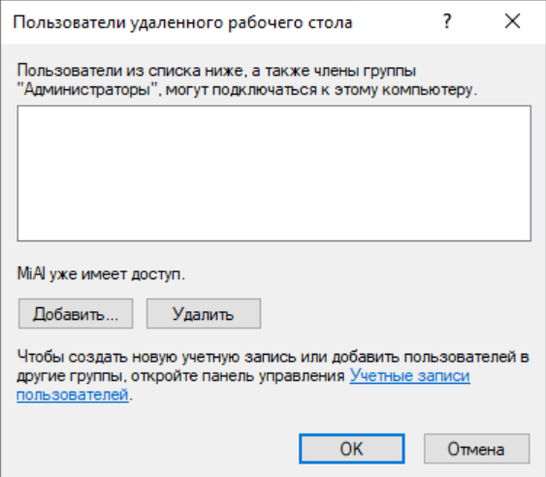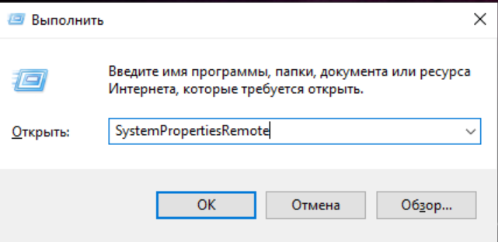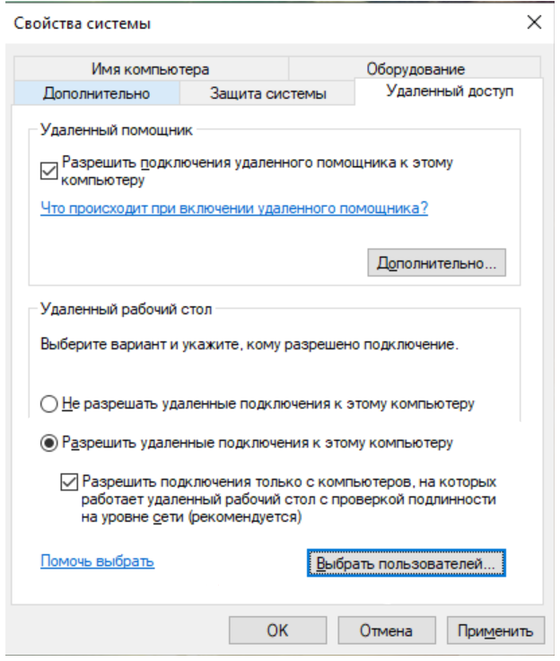Нужно разрешить уд. подключения, а также можно добавить пользователей, которые могут удаленно подключиться.

* 1. 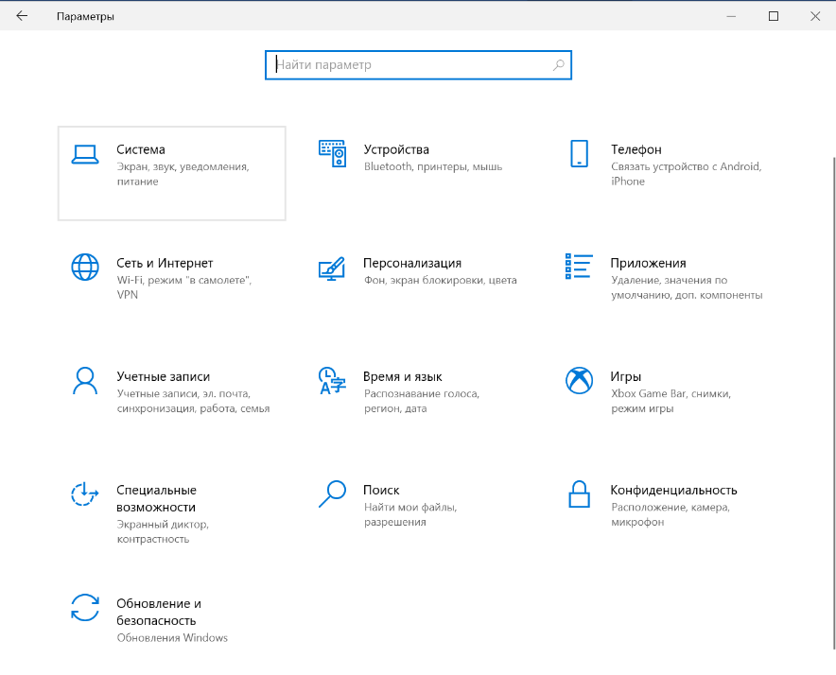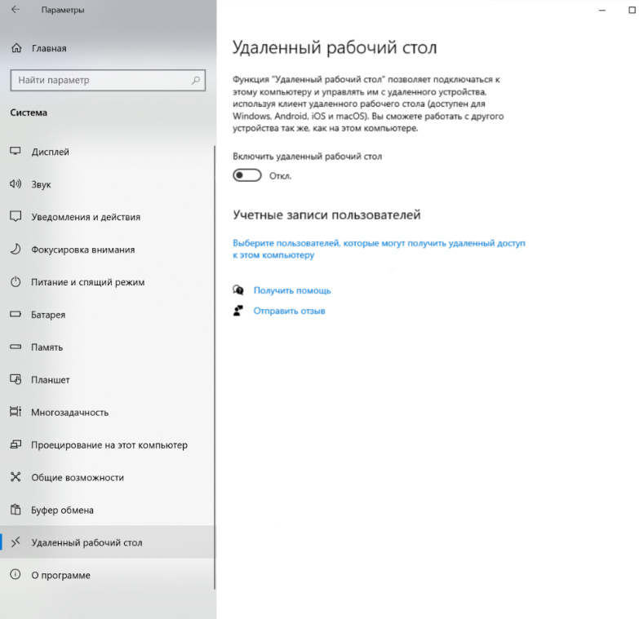Через графический интерфейс.

1. Подключение к другому компьютеру.

Удалённый рабочий стол можно использовать для подключения к Windows 10 Pro и Windows 10 Корпоративная, Windows 8.1, Windows 8 Корпоративная и Windows 8 Pro, Windows 7 Pro, Windows 7 Корпоративная и Windows 7 Максимальная, а также для подключения к версиям выше Windows Server 2008. Подключиться к компьютерам под управлением выпуска "Домашняя" (например, Windows 10 Домашняя) нельзя.

Предварительная настройка или включение клиента RDP не требуется.

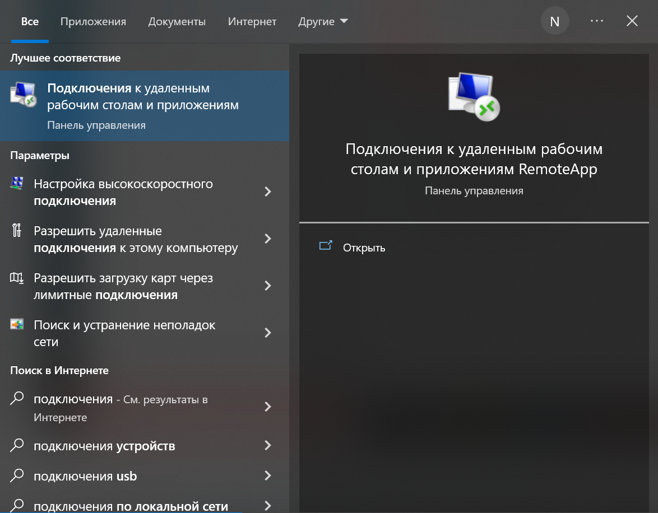

Для подключения можно использовать IP либо имя компьютера.

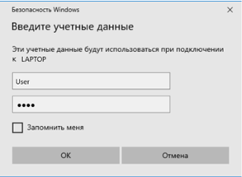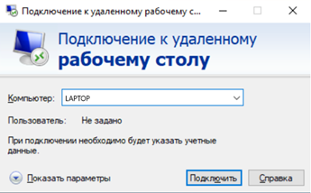

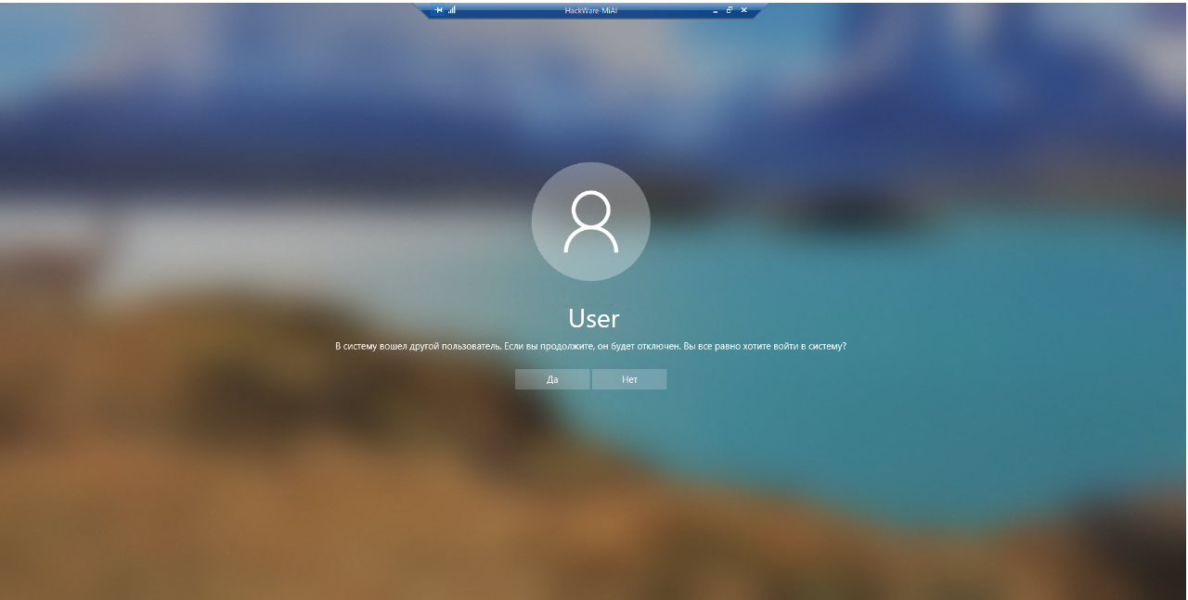

Система пишет, что в систему вошёл другой пользователь. При подключении к удалённому компьютеру выполняется выход всех пользователей (в том числе того, от чьего имени мы подключаемся).

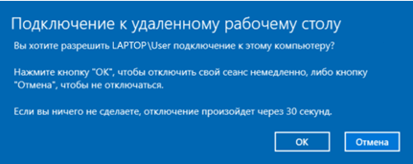Если на удалённом компьютере выполнил вход какой-либо другой пользователь, то для него будет показано следующее сообщение:

Дело в том, что на одном компьютере Windows не могут одновременно работать несколько пользователей (имеется в виду по RDP, либо обычный вход и вход по RDP).

Теперь мы видим экран удалённого компьютера: работа с ним ничем не отличается, можно запускать программы, выполнять настройки и любые другие действия:

**Вывод:** Я изучил возможности RDP и научился подключать удаленный рабочий.